PostgresSQL

一、前言

1.切換數據庫(作為系統管理員)

sudo su postgres

2.版本

psql –version

3.數據庫列表

psql –l

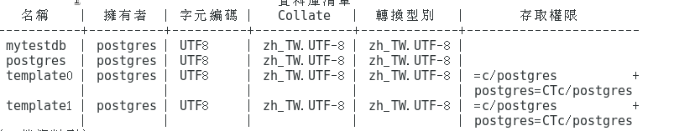

4.建數據庫

createdb 數據庫名稱

e.g createdb testdb

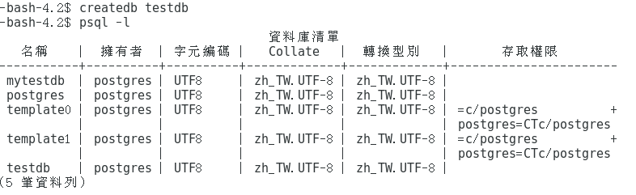

5.進入psql命令模式，並進入數據庫

psql testdb

會有以下畫面

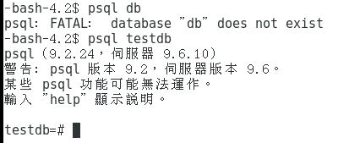

6. now

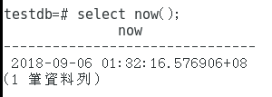

7.version

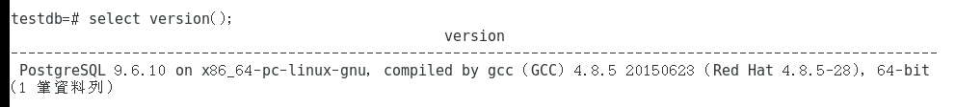

8.刪除數據庫

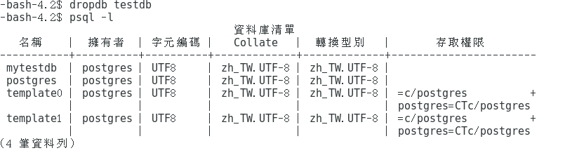

二、操作表數據

1.建表(varchar可變長字串255, text大文本類型)



2.查看訊息： \dt

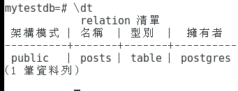

3.獲取表的詳細內容：\d 表名

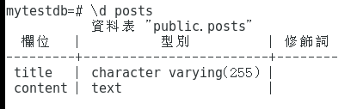

4.變更表名

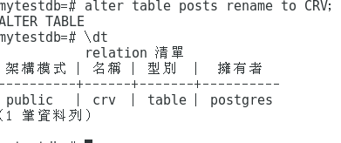

5.刪除表

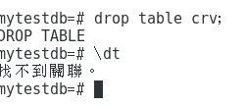

6.建數據庫SQL(nano方式)



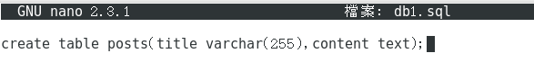

\i 引入SQL

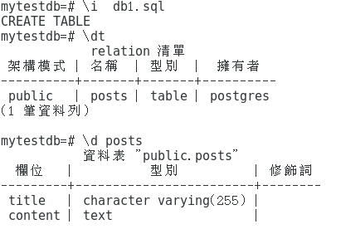

三、字段類型

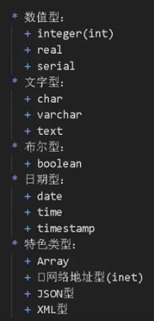

四、添加表約束

約束條件

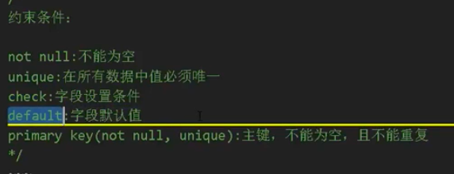

寫入約束條件

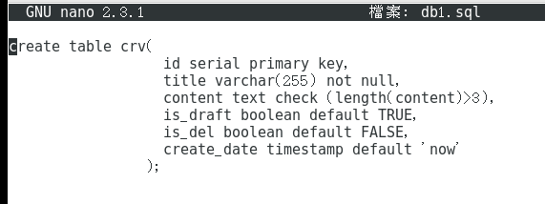

e.g.

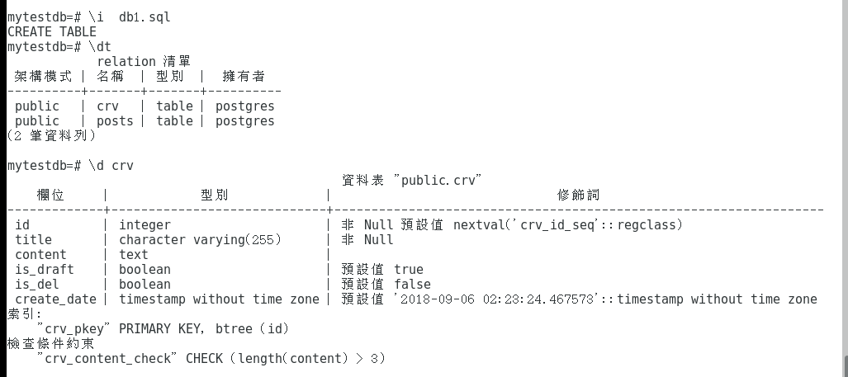

五、INSERT語句

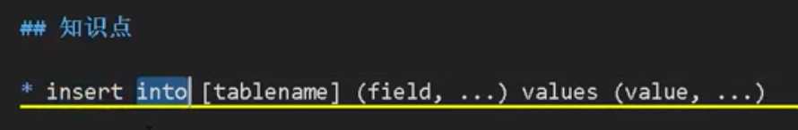

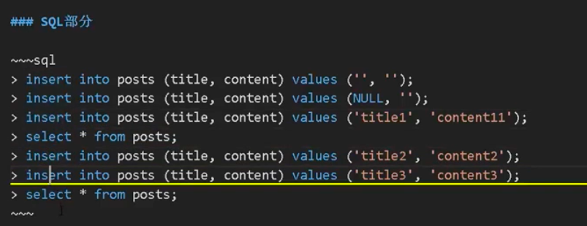

1.title,content 都插入空字串



crv_content_check有error， 空字串‘ ’是有值，但小於3

2.title插入NULL，回覆error



3.插入成功的紀錄並查看

id=3(當初使用serial)代表做了3次，前2次失敗

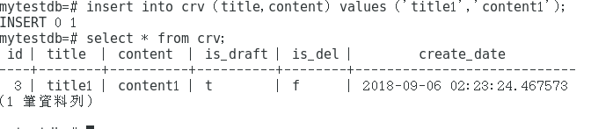

繼續插入資料

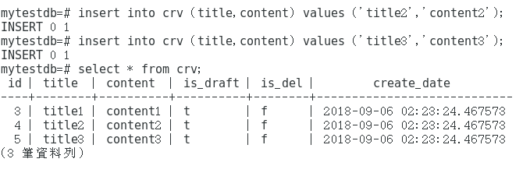

六、SELECT語句

1.建立數據庫

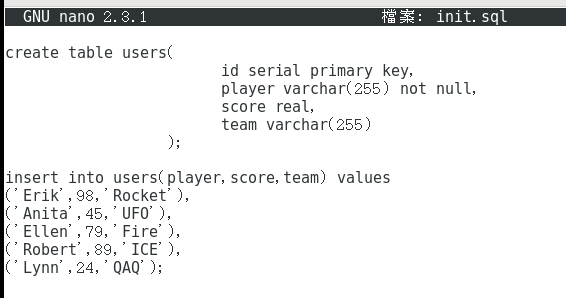

2.查看訊息

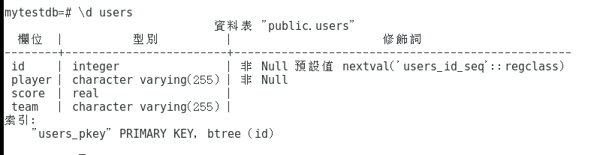

3.查看資料庫

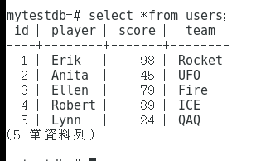

4.若資料表過大可使用以下方式檢視

\x

再打一次就會關閉

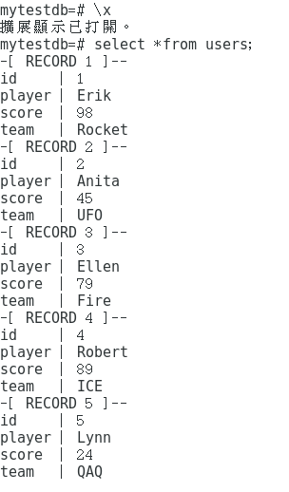

5. select 某些

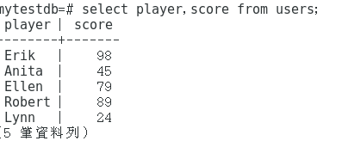

七、WHERE語句

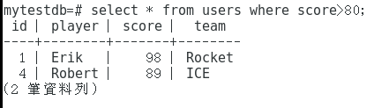

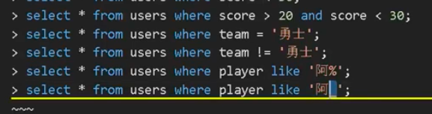

八、數據抽出選項

order by

limit

offset

Order by概念，並加上取出滿足條件的前幾個

score降冪排序

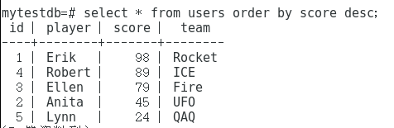

有limit，只看前3個

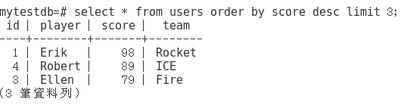

有limit及有offset，這樣會第一名會被踢除，從第二名到第四名

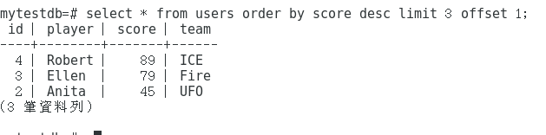

一次寫兩種變數，有升冪和降冪

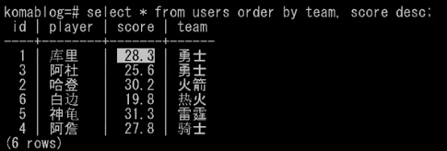

九、統計抽出數據

distinct

sum

max/min

group by/having

增加一些資料～

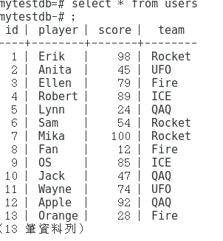

使用group by + having

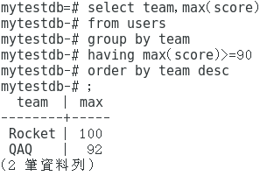

十、方便的函數

length 長度

concat 組合

alias(as) 別名

substring 切割

random 隨機數

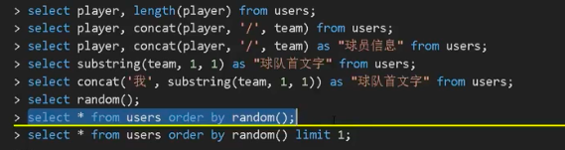

類似抽獎

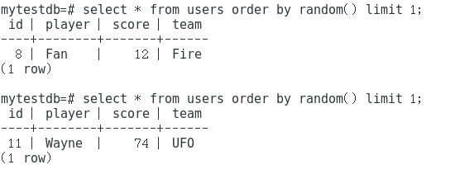

拼接

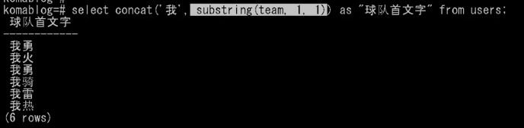

十、更新與刪除

更新數據：

update 表名 set 更改成什麼 where 想要更改的row

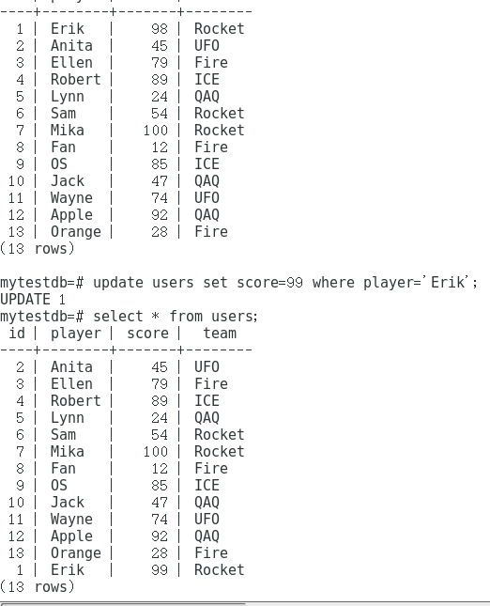

刪除數據！（危險動作）

delete from 表名 where 條件

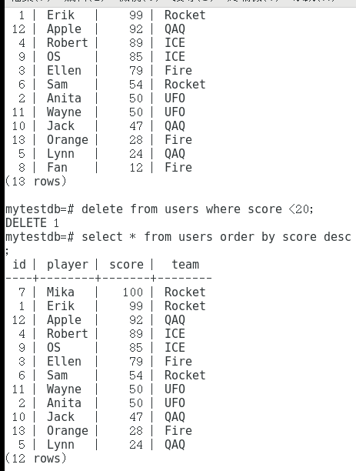

十一、變更表結構

alter指令：增加一個欄位

alter table 表名 add 欄位名 型態定義

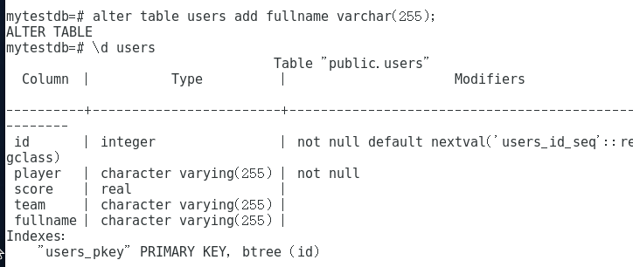

看一下表

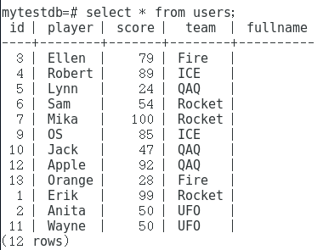

使用alter指令drop欄位

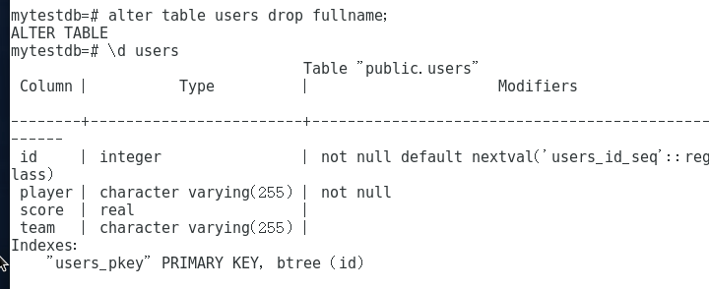

更改欄位名稱

alter table 表名 rename 原欄位名稱 to 新欄位名稱

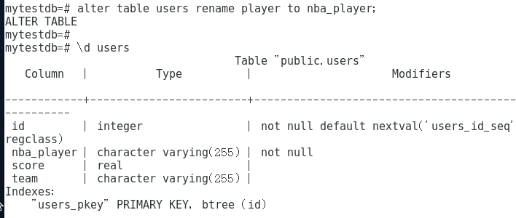

更改欄位型態

alter table 表名 alter 欄位名稱 type 新欄位型態

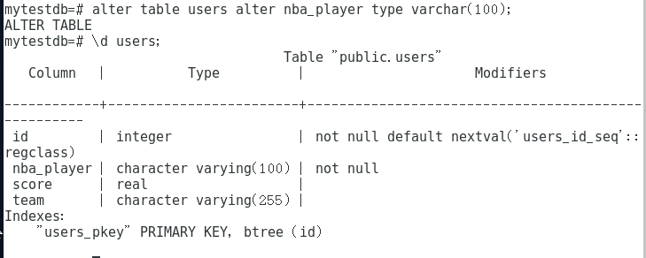

加上索引（加速搜尋，但追加數據會影響數據庫的性能，是把雙面刃）

create index 索引名稱 on 表名（欄位名稱）

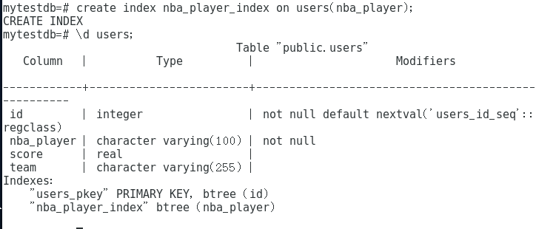

刪除索引

drop index 索引名稱

